ТИЖДЕНЬ ДВАДЦЯТЬ ПЕРШИЙ

****************************************************************************************

Детектив

Безперечно, із власного читацького чи глядацького досвіду ти вже знаєш, що таке детективи і хто такі детективи.
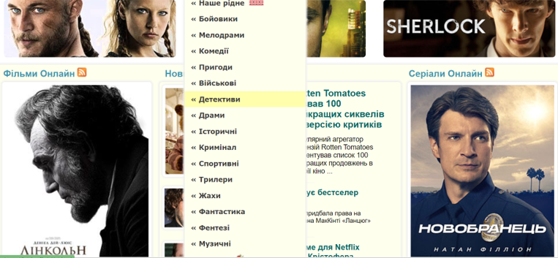
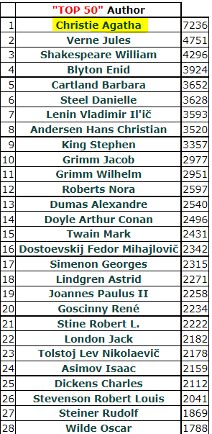
І це не дивно, адже детективні історії (у книгах, фільмах чи мультфільмах) – це улюблений жанр багатьох людей. Якщо заглянути, наприклад, на сайт ЮНЕСКО (https://cutt.ly/FOHwyvp), де ведуть облік творів, які найчастіше перекладають різними мовами, то можна побачити, що на першому місці стоїть ім’я Агати Крісті – англійської письменниці – авторки детективних історій.
Чому ж люди так люблять читати чи дивитися детективи? Спробуймо з’ясувати це, мов справжні детективи, крок за кроком провівши «розслідування», ХТО такі детективи й ЩО таке детективи?
Звісно ж, ми, як справжні детективи, передусім звернемося до словника, де пояснюють походження слів (такі словники називають етимологічними). Ось що ми там знайдемо:
Детектив – запозичення з англійської мови; англійське detective «агент таємної служби розшуку» виникло в результаті скорочення словосполучення detective policeman і перетворення колишнього прикметника на іменник. Прикметник detective утворений від дієслова detect «відкривати», яке зводиться до латинського dētectas – форми дієприкметника минулого часу від дієслова dētegere «відкривати», що утворене від основи дієслова tegere «закривати, ховати» за допомогою префікса dē-, який означає «брак чогось, усунення».
Отже, іменник детектив у нашій мові має багато спільного з іменником англійської мови detective, що утворився з прикметника і має значення «агент таємної служби розшуку».
З’ясувавши це, загляньмо тепер до тлумачного словника, щоб з’ясувати, яке значення слово детектив має в нашій мові на сьогодні. Ось що ми там знайдемо:
ДЕТЕКТИ́В –
1. Фахівець із розслідування карних злочинів; агент приватного розшукового бюро.
2. Літературний твір або кінофільм, присвячений розкриттю заплутаної таємниці, як правило, пов'язаної зі злочином.
Отже, слово детектив багатозначне (полісемічне). А як же розрізнити його значення?
І тоді ми, як справжні детективи, звернемося до словника відмінювання. Ось що ми знайдемо тут:
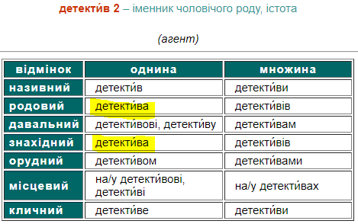 | 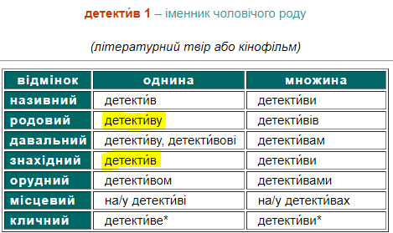
Отже, іменники чоловічого роду детектив може мати у формі родового відмінка однини закінчення -а або -у залежно від значення: Я ще не зустрічала жодного детектива на зразок Шерлока Холмса. Я ще не читав детективу про Шерлока Холмса.
Та і це ще не все. Треба ж, мабуть, з’ясувати, чи є в нашій мові синоніми до іншомовного слова детектив у якомусь із його значень. Навіщо нам це? Щоб довідатися, чи були у нас в країні якісь свої детективи, подібні до англійця Шерлока Холмса. У цьому нам допоможе словник синонімів. Ось що ми там знайдемо:
ДЕТЕКТИ́В (агент таємної служби розшуку),
НИ́ШПОРКА розмовне,
СИ́ЩИК розмовне,
ШПИК розмовне,
ФІЛЕ́Р застаріле,
СЛІДЕ́ЦЬ застаріле.
Що ми з’ясували? Те, що в нас теж колись у давнину були люди-детективи, і називали їх по-різному. Але на сьогодні слово детектив у значенні «фахівець із розслідування карних злочинів; агент приватного розшукового бюро» є найуживанішим з-поміж інших його синонімів, які є або розмовними, або вже стали застарілими.
Тепер можемо узагальнити результати нашого «словникового розслідування» і докладніше «дослідити», що особливого є у творах, які ми називаємо детективами.
Детекти́в – це тематичний різновид пригодницьких творів (оповідань, повістей, романів; кінофільмів, мультфільмів, зокрема й серіалів), у яких крок за кроком розкривається, розплутується якась таємниця. Зазвичай головним персонажем таких творів є один або кілька детективів або звичайних людей, які уявили себе детективами.
До особливостей детективних творів можна віднести таке:
- наявність таємниці, несподіваного зникнення чи якогось загадкового злочину, «розгадати» які під силу лише особливій людині;
- наявність особливої людини – детектива, яким може виявитися як поліцейський, так і звичайна людина, як чоловік, так і жінка, які мають характеризуватися тим, що притаманно «справжнім детективам» (про це трішки далі ), а ще вони мають бути своєрідними за характером (нелюдимими або, навпаки, веселунами, невдахами або, навпаки, заможними щасливцями тощо;
Для допитливих
Можливо, саме через особливості характеру читачі в усьому світі полюбили міс Марпл та мсьє Еркюля Пуаро із серії книг Агати Крісті, Шерлока Голмса й доктора Ватсона із серії Артура Конан Дойла чи Ніро Вульфа й Арчі Ґудвіна із творів Рекса Стаута, комісара Меґре із серії Жоржа Сіменона та багатьох інших.

- наявність місця, де все ніби заважає детективу, і часу, якого постійно не вистачає, а тому треба поспішати;
- наявність багатьох фактів, які часто суперечать один одному, заплутуючи детектива й заважаючи йому робити висновки;
- наявність багатьох підозрюваних, а отже, неможливість детективові довіряти будь-кому, крім найвірнішому другу / подрузі;
- наявність у детектива вірного друга чи вірної подруги, які виконують багато допоміжної роботи, а інколи допомагають у скрутних ситуаціях чи навіть рятують його від загибелі;
- наявність майже непомітних «підказок», які вдумливий читач / глядач може помітити раніше за детектива й розгадати таємницю чи загадковий злочин;
- наявність неймовірно цікавої розв’язки, де детектив усе ж «розмотує» складний клубок фактів і всім (як персонажам, так і читачам) відкриває правду.
Спитаймо себе ще раз: «Чому ж читачам / глядачам так подобаються детективні історії?». – Виявляється, майстерні детективні історії – це історії, які дають змогу кожному (читачеві чи глядачеві) ніби поставити себе на місце детектива й спробувати швидше за нього «розмотати клубок» таємниці чи загадкового злочину. Уявляєш, якби тобі це вдалося!? – Ото б уже радості й гордості було, чи не так?!!
Та, на жаль, письменники створюють такі заплутані детективні історії, що не багатьох удається розгадати загадку раніше за детективів, про яких вони розповідають. Що ж треба мати, щоб «обігнати» інших детективів у розслідуванні? Ось один із переліків того, що повинен мати справжній детектив.
Портрет справжнього детектива
- Освічений/-а, зокрема й в усному та писемному мовленні.
- Уміє спостерігати за світом і людьми.
- Уміє бачити таємниці там, де інші нічого не бачать.
- Уміє збирати факти та пов’язувати їх між собою, розгадувати шифри.
- Уміє висувати гіпотези та перевіряти їх, аналізуючи факти.
- Уміє логічно й послідовно мислити й зберігати спокій за всіх обставин.
- Уміє спілкуватися з різними людьми, щоб зібрати побільше інформації.
- Уміє тримати в секреті те, що треба зберігати в таємниці.
- Уміє по-справжньому товаришувати.
То як? Чи всі ці риси притаманні тобі? А може, тобі більше сподобається перелік вимог до справжнього детектива, який визначила Лінда Монтгомері – президентка Міжнародної ради детективів (СІ) і членкиня Всесвітньої асоціації детективів (WAD) і Всесвітньої детективної мережі (WIN)? Ця успішна жінка-детектив стверджує, що для того, щоб бути хорошим детективом, необхідно володіти низкою характерних рис і навичок (або, принаймні, виховати їх у собі), а саме:
1) бажання і здатність вчитися;
2) вміння добре й грамотно писати;
3) допитливість, уміння відповісти на питання: хто?, як?, що?, коли?, де?;
4) аналітичний розум (тобто здатність аналізувати);
5) готовність займатися рутинною (буденною) роботою;
6) комп’ютерна грамотність;
7) уміння спілкуватися у вільній, дружній манері;
8) витримка;
9) дипломатичність;
10) готовність працювати впродовж багатьох годин у будь-який час доби.
Одним словом, обирай, який перелік тобі до вподоби – і нумо розгадувати таємниці детективних творів!!!

****************************************************************************************

Соціолект

Багато детективів, про яких тобі вже чимало вдалося дізнатися, говорять інколи особливою мовою, уживаючи слівця, яких ти можеш і не знайти у звичайному тлумачному словнику (навіть якщо ти справжній детектив).
Що ж це за слівця? – Це слівця з так званих соціолектів. Та перш ніж з’ясувати, що таке соціолект, пригадаймо дещо з того, що тобі вже відомо ще з початку навчального року, щоб побачити все цілісно.
Раніше ми з’ясували, що мова кожного народу, або загальнонародна мова, – це складне явище. У більшості розвинених мов вирізняють ніби кілька «підмов» загальнонародної мови:
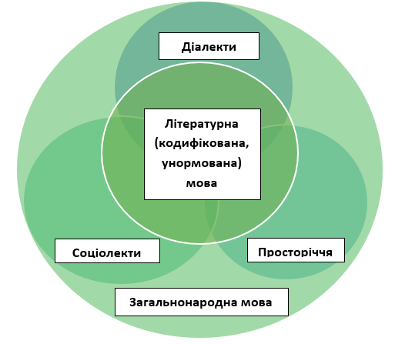
- літературну мову – різновид загальнонародної мови, який є унормованим, кодифікованим, а тому його знають і розуміють усі мовці, незалежно від того, де вони живуть чи чим займаються;
- діалекти (або територіальні діалекти, або наріччя), – різновиди загальнонародної мови, поширені на певній території, а отже, зрозумілі лише мешканцям відповідних територій;
- просторіччя – різновид загальнонародної мови, поширений на багатьох територіях і характерний для людей, які дещо неосвічені або ж змішують у своєму мовленні як правильне, так і неправильне (як, наприклад, у суржику);
Нагадування
Слова діалект та соціолект мають у своїй будові спільну частину -лект, яка походить з від грецького λέγω «говорю, називаю», пов’язаного з λόγος «слово, мова»
- і нарешті – соціолекти (або соціальні діалекти) – різновиди загальнонародної мови, які поширені в межах певних соціальних груп (наприклад, учні, студенти, артисти й музиканти, бізнесмени, злочинці тощо).
До соціолектів зазвичай відносять такі три різновиди загальнонародної мови.
Таблиця
Різновиди соціолектів
Визначення | Походження слова
Жаргони – мови людей певних видів діяльності чи професій, наприклад: кеш (від англійського cash, готівкові гроші), бабло (гроші), материнка (материнська плата в комп’ютері) тощо. Окремі слова й вирази із жаргону називають жаргонізмами. | Запозичення з французької мови. Слово jargon y XII ст. означало «незрозуміла мова; пташина мова»
Сленг – мова неформального, буденного спілкування, часто жартівлива, якою спілкуються різні прошарки людей, але найчастіше молодь (від 12 до 22 років): ботан (заучка), забивати (ігнорувати, кинути справу), предки (батьки), юзер (користувач) тощо. Окремі слова й вирази зі сленгу називають сленгізмами. | Запозичення з англійської мови. Слово slang «сленг, жаргон; облаяти», можливо, походить із якоїсь скандинавської мови (пор. норвезьке slengja kjeften «зловживати словами», буквально «метати, кидати щелепами», slengjenamn «прізвисько», slengjeord «нове жаргонне слово») і споріднене з англійським sling «метати, кидати, жбурляти»
Арго – говірка, що нею користуються представники певних груп (за будь-якою ознакою), щоб їх не могли зрозуміти інші. Як правило, це малозрозумілі або й зовсім незрозумілі для решти суспільства слова й вирази. Зокрема арго притаманне кримінальному світу (злочинцям): вальнути (вбити), тягти мазу (заступатися за когось). Окремі слова й вирази з арго називають арготизмами | Запозичення з французької мови. Слово argot «жаргон» спочатку означало «жебрацтво»

Увага!
Іменники чоловічого роду соціолект, жаргон, сленг, як і слово діалект, у формі родового відмінка однини мають закінчення -у: Виховані люди намагаються використовувати в спілкуванні літературну мову замість якогось соціолекту – чи то жаргону, чи то сленгу.

А тепер спитаймо себе, як детективів, чому більшості жаргонізмів, сленгізмів та арготизмів ми не знайдемо у звичайних тлумачних словниках? – Авжеж, тому що значна частина цих слів є розмовно-побутовими, часто згрубілими, фамільярними або ж зневажливими, а отже, недоречними в спілкуванні вихованих, освічених людей.
Тож якщо у своєму мовленні ти вживаєш щось із такого, як бро, гоу, жиза, зашквар, ізі, кайф, крейзі, ламповий, лол, мемас, мерч, няшний, мімішний, свайпати, сорян, стрімити, топчик, клас, треш, фоловити, хайп, хейтити, шеймити, юзати, то тричі поміркуй, що про тебе можуть подумати інші.
Це ? Чи, можливо, швидше це ?

****************************************************************************************

Вставні слова і конструкції

Інколи в мовця виникає потреба поінформувати слухача / читача про щось, що стосується не стільки самої ситуації дійсності, а його самого, або ситуації спілкування, або порядку викладу інформації тощо. У цьому разі на допомогу приходять вставні елементи.
Вставні елементи у простому реченні – це форми слів, словосполучення і навіть речення, які є додатковою інформацією, що пов’язана з інформацією, вираженою членами речення, лише опосередковано. Порівняй:
Іде сніг. Ситуація дійсності
Мабуть, іде сніг.
Ситуація дійсності + те, що мовець про це думає
Здається, іде сніг.
На мою думку, іде сніг.
На щастя, іде сніг.
Cніг, так би мовити, іде.
Отже, іде сніг.
Наприклад, іде сніг.

Вставні елементи граматично не пов’язані з іншими членами речення, до них не можна поставити питання, тобто вони не є членами речення, а отже, за розбору речення їх не підкреслюємо.
У реченні вставні елементи можуть стояти на початку, в середині й у кінці та стосуватися або всієї інформації речення або окремої її частини.
У вимові вставні елементи відділяємо виразно відчутною інтонацією, яку на письмі позначаємо:
- комою (рідше тире) – на початку й у кінці речення: Мабуть, іде сніг.; Іде сніг, мабуть;
- двома комами (рідше двома тире) – у середині речення: Іде, мабуть, сніг.
Залежно від смислового відтінку, який уносять вставні елементи, їх поділяють на кілька груп за значеннями.
Таблиця
Групи вставних елементів за значенням
Група за значенням | Приклади
Ступінь реальності, вірогідності повідомлюваного | безперечно, безумовно, без сумніву, правда, щоправда, зрозуміло, либонь, мабуть, може, певно, здається, очевидно, сподіваюся та ін.
Звичайність повідомлюваного | як правило, як завжди, як годиться, як заведено, традиційно, звичайно та ін.
Емоційна оцінка (ставлення до) повідомлюваного | на щастя, на жаль, на диво, на радість, на біду, на сором, слава Богу, чого доброго, як на зло, як на гріх, соромно сказати та ін.
Джерело повідомлення | на думку…, за словами…, як кажуть, думаю, мовляв, на наш погляд, по-моєму та ін.
Важливість повідомлюваного, привернення уваги | бачиш, бачте, розумієте, чуєш, вірите, уявляєш, уявіть собі, майте на увазі, зверніть увагу, між нами кажучи, слово честі, даруйте, пробачте на слові та ін.
Зв’язок думок, послідовність викладу (початок, продовження, завершення думки) | по-перше, по-друге, з одного боку, з іншого боку, між іншим, до речі, наприклад, приміром, крім того, отже, значить, словом, таким чином, нарешті, зрештою та ін.
Характер висловлення або спосіб оформлення думок | сказати по правді, якщо чесно, з дозволу сказати, іншими словами, одним словом, так би мовити, власне та ін.
Зверни увагу!
1. В окремих випадках сполучники а, але можуть входити до складу вставної конструкції (а власне, а втім, а значить, а може, а отже та деякі ін.), тоді після цих сполучників кому не треба ставити. Щоб з’ясувати, чи потрібна кома після а, але, можна спробувати випустити вставну конструкцію, зберігши сполучник: якщо речення залишиться «нормальним», значить сполучник і вставну конструкцію треба відділити комою:
Може, збиралася, а може, й ні ≠ Вона, може, збиралася, а й ні.
2. Вставні елементи, які відділяємо комами, на зразок безсумнівно, безперечно, бувало, видно, власне, здавалося, кажуть, можливо, може та под. необхідно відрізняти від співзвучних з ними членів речення. Визначити, де вставне слово, а де член речення, може допомогти розбір за членами речення, а також розуміння того, що вставні елементи не є членами речення, а виражають ставлення мовця до ситуації дійсності або ситуації спілкування, пор.:
Я, можливо, сьогодні запізнюся. / У світі все можливо.
Перемога, як правило, потребує значних зусиль. / Я запам’ятала це як правило.
3. Якщо вставне слово стоїть між підметом і присудком, між якими мало б стояти тире, то тире не ставимо, пор.: Життя прожити – не поле перейти. / Життя прожити, як кажуть у народі, не поле перейти.
Нотатка. Вставні елементи дуже корисні під час створення есе чи інших творів. Тому спробуй їх використовувати доречно, однак не забувай водночас про розділові знаки.

****************************************************************************************

Члени речення

Ти вже добре знаєш, що в будь-якому простому реченні є граматична основа – головні члени речення. Це може бути:
- підмет і присудок у двоскладних реченнях
- лише підмет в односкладних називних (номінативних) реченнях;
- лише присудок в односкладних присудкових реченнях (означено-особових, неозначено-особових, узагальнено особових і безособових).
Підмет і присудок, як ти пам’ятаєш, пов’язані між собою двобічним зв’язком – координацією. Їх можуть поширювати пов’язані з ними або одне з одним підрядним зв’язком другорядні члені речення.
Отже, усі форми слів, які в реченні пов’язані між собою граматично, є членами речення. Іншими словами, членами речення вважають лише ті форми слів у реченні, до яких можна поставити питання від іншого слова, тобто ті, що пов’язані граматично з підметом або присудком, а потім між собою.
Що робили? Коли? Що саме?

Ми читали вчора цікавий детектив.

Хто? Який?

Усі інші форми слів, які є в реченні, але до яких не вдається поставити питання від членів речення, уважають не є членами речення. Це такі компоненти речення, як:
вигуки, звертання, сполучники та вставні слова й конструкції.

Ой, мамо, ми читали вчора цікавий детектив, але, на жаль, не дочитали.

Як видно з прикладу, те, що в реченні не є членом речення, ми на письмі зазвичай виділяємо комами (інколи тире або дужками), а під час розбору – ніяк не підкреслюємо.
****************************************************************************************

Порядок слів у реченні

Якщо ти вчиш англійську мову, то, мабуть, уже знаєш, що в цій мові є певна особливість у побудові речень. Наприклад, підмет в англійському реченні завжди має стояти перед присудком, додаток – після присудка, а означення – перед формою слова, яку воно означує тощо. Іншими словами, для англійської мови характерний порядок слів, який називають прямим.
A good child always reads good books..
Прямий порядок слів характерний і для речень нашої мови, порівняй:
Добра дитина завжди читає добрі книжки..
Однак, на відміну від англійської мови, у нашій мові форми слів у реченні можна переставляти, тобто змінювати порядок слів. Мовці часто це роблять, щоб виразити щось особливе, наприклад, наголосити на чомусь, показати якусь емоцію тощо, порівняй:
Для допитливих
Зміна порядку слів у реченнях нашої мови можлива, бо більшість слів нашої мови може змінюватися (змінювати закінчення, а от в англійській мові слова майже не відмінюються.
Завжди читає добрі книжки добра дитина..
Добра дитина читає добрі книжки завжди..
Добра дитина добрі книжки завжди читає..
Добрі книжки завжди читає добра дитина..
Дитина добра книжки добрі завжди читає..
Таким чином, порядок слів — це спосіб розташування форм слів у реченні для вираження певного змісту й певних додаткових, часто емоційних, відтінків думки.
Українська мова допускає вільний, гнучкий порядок слів у реченні. Залежно від місця в реченні підмета та присудка одне щодо іншого розрізняють прямий і зворотний порядок слів.
Прямий порядок слів – це порядок, за якого підмет стоїть перед присудком: Ми читаємо. Своєю чергою зворотний порядок слів – це такий, за якого підмет міститься після присудка: Читаємо ми.

Крім прямого та зворотного порядку слів, іноді говорять про таке явище, як інверсія.
Інверсія (від латинського inversion «перестановка, перевертання, перегортання») – це засіб художньої виразності, що полягає в незвичному, часто одивненому розташуванні форм слів у реченні, порушенні розміщення частин речення. Для прикладу:
- прямий порядок слів: Ми читали цікавий детектив.
- зворотний порядок слів: Читали ми цікавий детектив.
- інверсійний порядок слів: Детектив ми цікавий читали.
Завдяки інверсії мовці (зокрема й письменники та поети) можуть висловлювати різноманітні відтінки думки, емоцій. Саме тому в поезії інверсія – один із дуже частотних синтаксичних художніх засобів, на який завжди варто звертати увагу, щоб якнайкраще зрозуміти думку й почуття ліричного героя.
Для допитливих
До речі, у художніх творах інверсією також можна назвати відхилення від послідовного, прямого розгортання розвитку подій (сюжету). Це буває тоді, коли автор забігає наперед в оповіді або, навпаки, повертається в минуле.

Прямий порядок слів у реченнях найчастіше спостерігається в науковому, офіційно-діловому, публіцистичному стилях мовлення, адже в текстах цих стилів найчастіше необхідно послідовно викладати думку. Натомість зворотний порядок слів та інверсія характерний для текстів розмовного та художнього стилів, а також частенько – для публіцистичного.
Використання в мовленні того чи того порядку слів допомагає акцентувати на потрібному, важливому. Особливо це важливо в писемному мовленні: тут саме зворотний та інверсійний порядок слів посилюють виокремлення чогось важливого. В усному мовленні досягненню такого ефекту, крім зворотного та інверсійного порядку слів, може також сприяти відповідна інтонація, логічне наголошування певних слів. Порівняй речення, де великими буквами написано слова, що логічно наголошені: Ми читали книжку. МИ читали книжку. Книжку читали МИ. Читали ми книжку. ЧИТАЛИ ми книжку. Ці речення виражають дещо різне, чи не так?
Нотатка. Порядок слів у реченні, інтонація, логічний наголос тісно пов’язані з таким комунікативним явищем, як тема і рема у висловленні. Про це ти довідаєшся нижче в статті «Тема й рема, або відоме й нове, у реченні (висловленні).

****************************************************************************************

Акт як документ

У тлумачному словнику іншомовне слово акт має аж чотири значення, тобто воно багатозначне (полісемічне).
АКТ –
1. Окремий вияв якої-небудь діяльності або якогось процесу; дія, подія, вчинок. // Окрема дія, поодинокий вчинок.
Для допитливих
Із запозиченим словом акт пов’язані добре відомі тобі слова актив, активіст, активістка, актор, актриса, активувати, активність. Крім того, є ще й слово актант, яким у мовознавстві називають головного діяча, що виконує дію в певній ситуації.
У п’єсі акт, або дія, — це окрема частина, після якої настає антракт. Своєю чергою акт (дія) поділяється на яви, картини або епізоди.

2. Закінчена частина театральної вистави, драматичного твору; дія.
3. Указ, постанова і т. ін. державного, суспільного значення. // Офіційний документ, протокол, запис про який-небудь факт наявності або відсутності чогось.
4. Урочисті збори у шкільному закладі або в науковій установі у зв'язку з закінченням навчального року, врученням нагород і т. ін.

Увага!
Іменник чоловічого роду акт у формі родового відмінка однини має закінчення -у або -а залежно від значення. У значеннях 1, 2 та 4 він набуватиме закінчення -у: Ми не додивилися в театрі навіть першого акту. А в значенні 3 – закінчення -а: Ніхто не бачив підписаного акта.

З-поміж наведених чотирьох значень нас зараз цікавить значення 3 в такому підзначенні: «Офіційний документ, протокол, запис про який-небудь факт наявності або відсутності чогось», яке стосується офіційно-ділової сфери.
Акт (від латинського actus «дія», утвореного від ago «дію»; латинське actum «розпорядження, протокол, документ») – документ, що засвідчує, фіксує певну дію, факт, подію.
Такий документ, як акт, складають зазвичай кілька осіб, щоб тому, що в ньому записано, можна було вірити. Його складають у разі обліку грошей чи якихось цінностей, під час проведення випробувань нової техніки, якщо стався якийсь нещасний випадок або коли здають комусь виконану роботу, щоб можна було за неї отримати зароблені гроші тощо.
Як бачиш, акти – дуже важливі документи в офіційно-ділових стосунках. А тому до оформлення їх ставлять чіткі вимоги.
Обов’язковими елементами (реквізитами) акта, які надають йому юридичної сили, є:
● назва організації, де цей документ було складено;
● назва виду документа (АКТ);
● дата створення й підписання документа;
● реєстраційний індекс (номер) документ;
● місце складання документа;
● заголовок до тексту (про що саме складено акт);
● текст;
● підписи (голови та членів комісії, які складали акт).
Крім того, акт може містити й деякі інші елементи (реквізити).
Головною вимогою до акта є відображення в ньому об’єктивних подій, фактів, числових даних тощо.
Текст акта має певні особливості й зазвичай містить дві частини:
- вступну, де зазначають інформацію про осіб, які складали акт, про присутніх при його складанні, а також підстави для складання акта;
- констатувальну, де викладають мету й завдання акта, характер проведеної роботи, перелічуються виявлені факти, висновки.
Часто вступна частина починається словами про те, хто саме, коли й що саме здійснив, щоб укласти відповідний акт, як-от, наприклад, у тому акті, що його випадково знайшли юні детективи з повісті Олександра Есаулова «КЕНІНҐОВА КОЛЕКЦІЯ. СПРАВА № 1»:

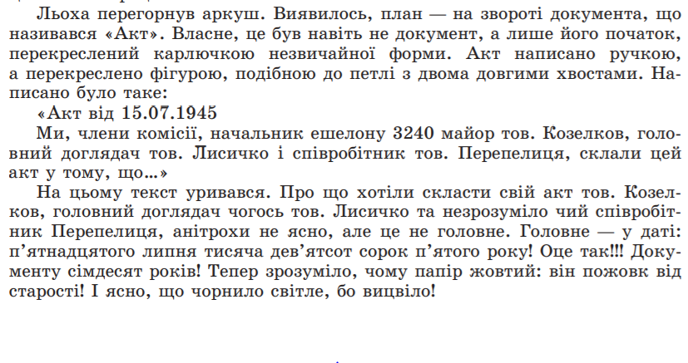

****************************************************************************************

Тема й рема, або відоме й нове, у реченні (висловленні)

Те саме речення (висловлення) в процесі спілкування може бути основою для декількох фраз з різною інтонацією (різним логічним наголосом), а отже, і з дещо різним смислом.

Речення (висловлення)  (виділена форма слова логічно наголошена) | Комунікативний смисл  (на яке питання відповідає речення)
Миха знову заходився роздивлятися план. | Хто саме виконує дію?
Миха знову заходився роздивлятися план. | Як саме хтось виконує дію?
Миха знову заходився роздивлятися план. | Яку саме дію хтось почав виконувати?
Миха знову заходився роздивлятися план. | Що саме хтось роздиваляється?

Це пов’язано з тим, що за допомогою речення (висловлення) завжди повідомляють (або запитують) щось раніше невідоме, тобто нове (рему), про щось, що вже було раніше відомим (тему).
Тема (від латинського thema «положення, тема», що відтворює грецьке слово ϑέμα з тим же значенням, пов’язане з τίϑημι «ставлю, кладу») – це та частина речення (висловлення), у якій повідомляється відома інформація, на основі якої мовець далі розгортає свою думку.
Рема (грецьке ῥῆμα «сказане, слово, вислів, фраза») – це та частина речення (висловлення), де мовець повідомляє нову, раніше не відому інформацію, спираючись на вже відому інформацію (тему).
Тема й рема постійно чергуються в процесі створення тексту: рема попереднього речення (висловлення) стає темою наступного і так далі, і так далі, як на зразку.

Почався урок. На початку читали вірш. Він цікавий.

Поділ на тему та рему (відоме та нове) називають актуальним членуванням речення (висловлення). Чому науковці вигадали саме таку назву цьому явищу? – Тому, що одне й те саме речення може нести різну інформацію, залежно від того, що саме є актуальним для мовця.
Актуальне, або тема-рематичне, членування речення (висловлення) тісно пов’язане з метою спілкування: оскільки метою мовлення завжди є повідомити щось нове, то в будь-якому реченні (висловленні) завжди буде рема (нове), а от тема може бути випущена, особливо якщо якась інформація відома з контексту (із ситуації спілкування).
Крім того, актуальне членування речення (висловлення) тісно пов’язане з порядком слів, інтонацією й логічним наголосом.
Наприклад, у реченні Миха знову заходився роздивлятися план. прямий порядок слів підказує нам, що темою є Миха, а ремою – знову заходився роздивлятися план. Якщо ми змінимо порядок слів на інверсійний, то в реченні з’явиться зовсім інший смисл. Наприклад, у реченні Знову Миха заходився роздивлятися план. ремою стане слово знову, а темою – Миха знову заходився роздивлятися план.
Інтонаційний поділ речення також може впливати на визначення теми й реми, а отже, і на той смисл, який ми виражаємо. Прочитай-но, наприклад, наведені нижче три речення, зробивши паузи на місці скісних рисок, – і ти це відчуєш:
Миха // знову заходився роздивлятися план.
Миха знову // заходився роздивлятися план.
Миха знову заходився роздивлятися // план.
Підказують нам те, де в реченні тема, а де рема, логічно наголошені слова (вони виділені грубим шрифтом):
Миха знову заходився роздивлятися план.
Миха знову заходився роздивлятися план.
Миха знову заходився роздивлятися план.
Миха знову заходився роздивлятися план.
Одним словом, щоб добре донести свою думку до співрозмовників ти маєш безліч засобів для інформування про відоме (тему) та нове (рему). Тож уміло користайся цим!
А наостанок зверни увагу на таке: актуальне членування речення на тему та рему не збігається з поділом речення на члени речення. Тож коли намагаєшся знайти в якомусь реченні підмет чи присудок або другорядні члени речення, хай тебе не збивають тема та рема!

****************************************************************************************

Поєднання числівника з іменником як член речення

Ти вже добре знаєш, що іноді якийсь член речення – це не окреме слово, а кілька слів. Таке трапляється з різних причин.
Наприклад, прізвище, ім’я та ім’я по батькові якоїсь людини – це один член речення, бо цими трьома словами ми позначаємо одну людину: Павло Тимофійович Лисичко – це персонаж детективної повісті. Одним членом речення будуть також складні власні назви організацій, наприклад: Я люблю Національний музей мистецтв імені Богдана та Варвари Ханенків, а також назви книг: Олександр Есаулов написав повість «Кенінґова колекція. Справа №1». У двох останніх реченнях, як бачиш, кожна складна назва – це назва якогось одного предмета.
Крім наведених у попередніх прикладах випадків, одним членом речення вистають також поєднання іменників із тими числівниками, які позначають кількість того, що названо іменником:
Двоє хлопців забігли в бібліотеку.
Вони взяли по три книжки.
Через два дні хлопці повернули взяті шість книжок.
Здогадуєшся, чому іменник і кількісний числівник так «міцно дружать»? Якщо є сумніви, то пригадай зовсім нещодавно читану тобою статтю «Як частини мови “дружать” у реченні»: у цій статті є відповідь на твоє питання.
Числівники, які позначають кількість предметів, називають кількісними, а які називають порядок предметів під час лічби – порядко́вими.

Увага!
Коли підметом у реченні є поєднання кількісного числівника з іменником, то форма дієслова-присудка «реагуватиме» на це так:
Одна дівчинка прочитала детектив.
Дві дівчинки прочитали (або прочитало) детектив.
П’ять дівчаток прочитали (або прочитало) детектив.
Форму дієслова-присудка в множині прочитали ми використаємо тоді, коли хочемо наголосити, що кожна дівчинка окремо читала детектив. Натомість форма дієслова-присудка прочитало буде доречною тоді, коли нам важливо наголосити на самому факті того, що дівчатка прочитали детектив.
Нотатка. Пізніше ми ще будемо повертатися до теми «дружби» числівників з іменниками, однак уже зараз намагайся уважно стежити за тим, чи правильно ти їх поєднуєш.

